Artículos científicos
Actitud ante el e-learning en alumnos de educación superior
Attitude towards e-learning in superior education students
Jesús Pozas Rivera
Universidad Autónoma del Estado de México, México
pozas.jesus_psic@outlook.com

Enrique Navarrete Sánchez
Universidad Autónoma del Estado de México, México
navarrete_le@hotmail.com

Resumen
El uso e interacción a través de internet y las tecnologías de la información y comunicación, ha permitido la aparición de una modalidad de educación a distancia conocida como e-learning, ésta busca proporcionar una mayor flexibilidad, inclusividad y eficacia; en México son pocos los estudios que hablan de actitud ante esta modalidad educativa. El objetivo de este trabajo es describir la actitud ante el e-learning de alumnos de nivel superior. Por lo que se realizó una investigación cuantitativa con un diseño transversal, los participantes fueron 169 alumnos pertenecientes a una institución privada de nivel superior del estado de México, cuyas edades oscilarán entre 18 a 62 años. El instrumento utilizado para la medición se trata de una adaptación al español de la Scale of Attitude towards e-learning, dicho instrumento cuenta con índices adecuados de fiabilidad y validez; y está conformado por 6 subescalas. Los resultados del contraste de medias no señalan diferencias significativas entre hombres y mujeres, así como por dispositivo de conexión y licenciatura de pertenencia. Los resultados demuestran que los alumnos presentan en su mayoría una actitud neutral ante el e-learning, con una tendencia así una valoración positiva.
Palabras clave: Educación, E-learning, Actitud

Abstract
The use and interaction through the internet and information and communication technologies has allowed the emergence of a form of education at a distance known as e-learning, this seeks to provide greater flexibility, inclusiveness, and effectiveness; In Mexico there are few studies that speak of attitude towards this educational modality. The objective of this work is to describe the attitude towards e-learning of higher-level students. Therefore, a quantitative research with a cross-sectional design was carried out, the participants were 169 students belonging to a private institution of higher level in the state of Mexico, the ages will range between 18 to 62 years. The instrument used for the measurement is an adaptation to Spanish of the Attitude towards e-learning Scale, said instrument has adequate reliability and validity indices; and it is made up of 6 subscales. The results of the media contrast do not indicate significant differences between men and women, as well as by connection device and membership license. The results show that most of the students have a neutral attitude towards e-learning, with a tendency towards a positive assessment.
Keywords: Education, E-learning, Attitude.
Fecha Recepción: Junio 2020 Fecha Aceptación: Diciembre 2020

Introducción
La relación existente entre sociedad y tecnología parece cada día más cotidiana desde su aparición en la revolución industrial a finales del siglo XIX, donde se comienza a dar relevancia a la interacción máquina-hombre (Tabares y Correa, 2014). Esto ha llevado a la utilización e incorporación de estas herramientas en actividades de la vida diaria, trayendo consigo una serie de oportunidades derivadas de los cambios en el cómo se interpreta y lleva a cabo la interacción con otras personas a través entornos virtuales con limites espaciotemporales distintos por medio de comunicación sincrónica y asincrónica (Cobo, 2016). Dentro de las tecnologías más disruptivas se encuentran las llamadas Tecnologías de la información y comunicación TIC; Cobo (2009) las define como aquellos dispositivos desde los cuales se puede generar, almacenar, compartir datos entre diferentes sistemas, incorporando medios informáticos y redes que permiten una comunicación interpersonal y multidireccional, teniendo un papel importante en el acceso al conocimiento.
Si bien la tecnología en un sentido ideal debería permitir contar con recursos científicos que consientan hacer una transformación en el contexto, nos encontramos atrapados en una sociedad de la información; donde la acumulación y acceso a datos, libros, entre otras fuentes, se confunde con la generación y aplicación del conocimiento (Balderas, 2009). De acuerdo con Pérez-Zúñiga et al. (2018) en esta sociedad de la información es necesario hacer un cambio respecto a los objetivos técnico pedagógicos del ámbito educativo, donde no solo se utilicen los recursos tecnológicos como medio para tener a disposición la información; es necesario que en la educación las TIC se conviertan el Tecnologías del Aprendizaje y Conocimiento TAC las cuales incentiven la innovación y creatividad de los docentes y alumnos, mejorando sus habilidades, aumentando así sus estándares de calidad de vida y permitiendo la formación de una sociedad del conocimiento.
Las tecnologías se han incorporado de forma paulatina en la educación superior propiciando modificaciones en las perspectivas sobre la realización de investigación y el cómo llevar a cabo el proceso enseñanza aprendizaje, a través de una modalidad educativa virtual basada en la interactividad de la comunicación y el acceso al conocimiento (Nieto-Sánchez, 2018). Dicha modalidad se denomina e-learning que como refieren Area y Adell (2009), consiste en un proceso realizado por medio de dispositivos electrónicos el cual se ofrece a individuos que se encuentran en distintos espacios geográficos o cuentan con una disponibilidad de horario diferente a la de los docentes. Permitiendo así que la información pueda ser compartida a un gran número de usuarios desde cualquier lugar y momento, dependiendo de las necesidades del proceso educativo (Bertea,2009; Garcia-Aretio,2017).
El término e-learning ha tenido un uso variante, debido a la falta de un consenso en lo que refiere a su conceptualización, características e implicaciones, que cambian en función al autor y área académica que aborde la temática (Rodrigues et al., 2019). Sus factores principales pueden resumirse en promover un aprendizaje donde el alumno establece su ritmo de aprendizaje, no existen limitantes geográficas, el uso extensivo de dispositivos electrónicos e internet, redes de difusión del conocimiento y la interoperabilidad, que permite compartir y reutilizar recursos (Dominic, Francis y Pilomenraj, 2014).
La posibilidad de llevar a cabo el proceso educativo por medios no presenciales tiene su origen en el siglo XIX con la invención de la imprenta, a partir de ahí la educación a distancia a sufrido modificaciones vinculadas al avance tecnológico, en la década de los setenta con la aparición de los recursos multimedia, en la ochenta con el uso de las telecomunicaciones y computadoras (Fernández-Morales y Vallejo-Casarín, 2014; García-Aretio, 1999). Siendo en la década de los noventa donde la educación a distancia ve el nacimiento del e-learning con el uso del internet como medio para realizar actividades de formación (Gros, 2018).
En lo que respecta al acceso y uso de la tecnología en México el Instituto Nacional de Estadística, Geografía e Informática, INEGI (2020), dio a conocer los resultados de la Encuesta Nacional sobre Disponibilidad y Uso de las TIC en Hogares; los cuales indican la existencia de 80.6 millones de usuarios de internet, este dato corresponde al 70.1% de la población mayor a seis años del país, teniendo un 76.6% de permeación en zonas urbanas y solo 47.7% en poblaciones rurales. De igual manera el INEGI hace mención del tipo de uso que dan los usuarios al internet, siendo las actividades más frecuentes el entretenimiento, la obtención de información, la comunicación, acceso a redes sociales y en quinto lugar para apoyar el proceso educativo o de capacitación.
Si bien los datos del INEGI parecen esperanzadores en relación con el uso de la tecnología, no se deben de olvidar las existentes problemáticas vinculadas con la asimetría de acceso, como lo son el analfabetismo y brecha digital (Cuadra, 2006). Se entiende por analfabetismo digital el desconocimiento y falta de habilidades para hacer uso e interactuar a través de las tecnologías, provocando la desventaja de no aprovechar los beneficios de estas herramientas (Icaza-Álvarez, et. al, 2019). Mientras que la brecha digital de acuerdo con Cabero (2014) se puede entender en tres etapas, la primera centrada en la disponibilidad diferenciando a aquellos que tiene acceso a la tecnología y los que no; la segunda etapa menciona el tener a disposición la tecnología, pero la diferencia está marcada por usuarios que la utilizan y lo que optan por no hacer uso de esta; y la tercera etapa divide a los usuarios basándose en la calidad de uso de la tecnología.
La Organización de las Naciones Unidas para la Educación, la Ciencia y la Cultura UNESCO ha mostrado preocupación por temáticas educativas y el uso de la tecnología, con la finalidad de ir erradicando problemas como el analfabetismo y brecha digital; en el cuarto objetivo de desarrollo sostenible de la Agenda 2030 que habla acerca de educación de calidad señala que las personas deben de contar con habilidades que le sean útiles en la vida y el trabajo, incluyendo dentro de estas a las habilidades digitales (UNESCO, 2015; 2017). Podemos entender las habilidades digitales como la gama de habilidades necesarias para utilizar dispositivos digitales, aplicaciones y redes de comunicación que permiten acceder y administrar la información; dentro de estas habilidades se encuentran el aprendizaje e innovación, habilidades de información, multimedia y tecnología; y habilidades profesionales (Anderson, 2010).

Uno de los aspectos fundamentales a tomar en cuenta en el proceso de enseñanza-aprendizaje que se relaciona con el desempeño académico, desarrollo de habilidades y depende de factores externo e internos, es la actitud (Correa-Mejía et al., 2019). Tomando como referencia a Blanco y Alvarado (2005) se puede definir a la actitud como una predisposición a pensar sobre algo en específico basado en conocimientos, creencias, valores, tendencia o intención conductual y sentimientos; también puede entenderse como una función evaluativa de índole bipolar, que representa el grado de favorabilidad o desfavorabilidad que un individuo tiene respecto a un objeto, acción o evento (Fishbein y Ajzen, 1975). Dicha función cuenta con tres dimensiones que permiten su medición y evaluación, contemplando componentes cognitivos que corresponden a las creencias, componentes afectivos vinculados con emociones y sentimientos; y componentes conductuales (Summers, 1976).
En la literatura científica se pueden encontrar investigaciones que versan sobre la actitud que presentan los estudiantes hacia el E-learning, dentro de las más antiguas se encuentra el estudio realizado por Bertea (2009) cuya muestra se conformó por estudiantes universitarios de Rumania, los resultados indicaron que existe una conexión entre la actitud y las habilidades técnicas del estudiante, así como el tiempo de uso de la computadora y la experiencia de uso. En ese mismo año una investigación en población mexicana realizada por Padilla-Rodríguez (2009) se enfocó a analizar la actitud de estudiantes los cuales tuvieron una experiencia previa con cursos en línea, los hallazgos demostraron una actitud positiva por parte de los estudiantes hacia la educación en línea, sin embargo, no se demostró que esta actitud se debiera a las experiencias previas.
En esta misma línea de estudio sobre la actitud hacia el e-learning en estudiantes universitarios podemos encontrar el trabajo realizado por Abdelrahim y Amr (2016) en una población de estudiantes de Arabia Saudita, analizaron el impacto del sexo, el uso de la tecnología y habilidades de los estudiantes, encontrando que los estudiantes universitarios están dispuestos a aceptar la educación a través del modo online; existiendo diferencias significativas entre el sexo y habilidades técnicas de los participantes siendo los hombres quienes presentaban una media de aceptación mayor al de las mujeres. Por otro lado, una investigación realizada en la India por Thakkar y Joshi (2017) buscaba ver si existía una diferencia en la actitud respecto al género, localidad y categoría social, concluyendo que la actitud de los estudiantes hacía en e-learning tenía una inclinación positiva y no era afectada por ninguna de las variables analizadas en el estudio. Otras investigaciones que corroboran la actitud positiva hacia el e-learning por parte de estudiantes en distintas poblaciones son, Pulido (2017) en Venezuela; Hernández-Godoy, Fernández-Morales y Pulido (2018) en Guatemala; y Dookhan (2018) en Republica de Mauricio.
Derivado de los acontecimientos globales relacionados con la pandemia de COVID-19, el sistema educativo mundial se vio en la necesidad de adoptar el e-learning como la modalidad predominante para llevar a cabo el proceso de enseñanza-aprendizaje; dando paso investigaciones que buscan analizar la actitud hacia el e-learning de los estudiantes en este contexto, tal es el caso de Khan et al. (2020) cuya muestra de estudio fueron estudiantes universitarios de la India cuyas conclusiones refieren una actitud positiva debido a la utilidad, la autoeficacia, comodidad, flexibilidad y la facilidad de uso del e-learning. Por otro lado, Unger y Meiran (2020) trabajaron con una muestra de estudiantes estadunidenses, sus resultados indicaron una actitud positiva hacia la adaptación y uso del e-learning, pero también indican un gran número de factores relacionados con la ansiedad producida por el cambio abrupto de modalidad educativa, así como considerar que los resultados de su estudio pueden estar sesgados debido a que representan la posición inicial de los estudiantes la cual puede cambiar basada en la experiencia que vayan adquiriendo y los ajustes que tenga la implementación del e-learning.

Objetivo
Por lo anterior el objetivo del presente estudio es describir la actitud ante el e-learning que presenta una muestra alumnos mexicanos pertenecientes al nivel superior, analizando diferencias basadas en las variables dispositivo de conexión, sexo y licenciatura de los participantes.

Método
Participantes
El universo de estudio se define como el conjunto de sujetos o elementos a los que pertenece la muestra de estudio (Kerlinger y Lee, 2002), para el caso de esta investigación dicho conjunto se conformado por la población estudiantil de una institución privada de nivel superior del estado de México, se contemplaron alumnos de ambos sexos, con un rango de edad 18 a 62 años, pertenecientes a licenciaturas ejecutivas.

Muestreo
Para la realización de la investigación se utilizó un muestreo no probabilístico por conveniencia (López, 2004), es decir no se contó con una aleatorización, se trabajó con los alumnos que estuvieron dispuestos participar en la investigación y otorgaron su consentimiento informado, teniendo una muestra de 169 estudiantes, de los cuales 44 fueron hombres (26 %) y 125 mujeres (74 %), con un rango de edad de 18 a 62 años (𝑥̅=29.53 σ=10.09).

Tipo de investigación
Se planteó una investigación de corte cuantitativo por encuesta ya que como lo mencionan Kerlinger y Lee (2002), este tipo de investigación se enfoca en revelar la incidencia e interrelación de variables de índole sociológico o psicológico en una muestra poblacional determinada, basándose en conductas, creencias, motivaciones, opiniones y/o actitudes. Tal y como es el caso de la actitud ante el e-learning.

Diseño de investigación
La presente investigación cuenta con un diseño de tipo transversal con la finalidad de recolectar datos en un momento dado, con el objetivo de describir la actitud ante el e-learning de la población, así como las diferencias entre grupos que conforman la muestra (Hernández-Sampieri, Fernández-Collado y Baptista, 2014).

Instrumento
El instrumento utilizado para la medición de la variable de estudio se trató de la Scale of Attitude towards e-learning construida por Mehra y Omidian en el año 2012 cuyo objetivo es evaluar la actitud de los estudiantes universitarios hacía el e-learning. De acuerdo con un pilotaje realizado en población mexicana el instrumento cuenta con un alfa general de .95 y está conformado por 83 reactivos tipo Likert divididos en 45 reactivos positivos y 38 negativos con 5 opciones de respuesta que van desde totalmente de acuerdo hasta totalmente en desacuerdo.
Los reactivos del instrumento se encuentran agrupados en 6 subescalas las cuales se describen en la Tabla1:

Tabla1. Subescalas del instrumento Scale of Attitude towards e-learning
Subescala | No. de Ítems | Alfa Cronbach
Utilidad percibida respecto al E-learning | 29 | .94
Intención de adoptar al E-learning | 18 | .88
Facilidad de uso del E-learning | 13 | .81
Soporte técnico y pedagógico | 10 | .66
Factores estresantes del E-learning | 9 | .86
Presión para utilizar el E-learning | 4 | .80
Fuente: elaboración propia

Procedimiento
Se seleccionó el instrumento para la medición de la variable del estudio, realizando una adaptación al español del instrumento original, dicha adaptación se sometió a un proceso de jueceo para verificar su validez y confiabilidad. Una vez evaluado el instrumento se creó una versión digitalizada con ayuda de Microsoft Forms.
Posteriormente, se organizó la logística de la aplicación del instrumento, con las autoridades correspondientes de la escuela, acordada las fechas, se llevó a cabo la aplicación en sesiones virtuales de duración aproximada de una hora.
Para cumplir con las consideraciones éticas correspondientes, al principio del formulario de Microsoft Forms se les presento a los participantes un consentimiento informado especificando que la información proporcionada es confidencial y se utilizará con fines de investigación.

Análisis de resultados
Se realizaron análisis descriptivos para observar las tendencias de todos los reactivos y determinar las características de la muestra. Con el objetivo de comparar las diferencias de la actitud ante el e-learning entre grupos se utilizaron las pruebas U de Man Whitney y Chi-cuadrada. Los análisis se llevaron a cabo con el paquete estadístico SPSS versión 19.

Resultados
Características de la muestra
Con el objetivo de determinar la distribución la muestra en función de cuatrimestre, licenciatura de pertenencia y dispositivo de conexión, se llevaron a cabo análisis de frecuencias, los resultados se muestran en los siguientes gráficos.
A continuación, en la Figura 1 se muestran los porcentajes de la muestra de estudio en función de cuatrimestre de pertenencia:

Figura1. Distribución de la muestra basada en el cuatrimestre de pertenencia
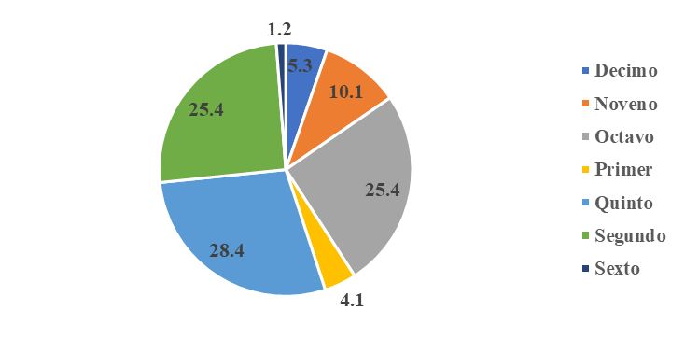
Fuente: Elaboración propia
Como se observa en la Figura 1, de la totalidad de la muestra un 28.4% pertenece a quinto cuatrimestre, seguido por el segundo y octavo cuatrimestre cada uno con 25.4% respectivamente, un 10.1% es de noveno cuatrimestre, 5.3% de decimo, 4.1% de primer y un 1.2% de sexto cuatrimestre.
En la Figura 2 se presentan los porcentajes correspondientes a la distribución de la muestra en función de la licenciatura de pertenencia.

Figura 2. Distribución de la muestra basada en la licenciatura de pertenencia
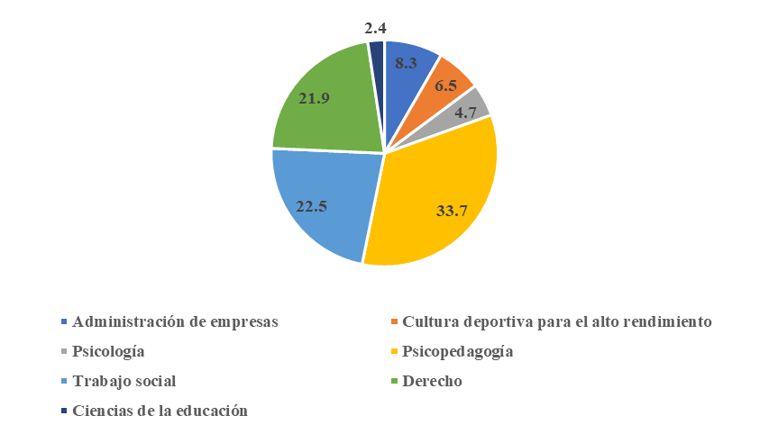
Fuente: Elaboración propia
Como se observa en la Figura 2 un 33.7% de los alumnos pertenece a la licenciatura en psicopedagogía, 22.5% a la licenciatura en trabajo social, 21.9% pertenecen a la licenciatura en derecho, seguidos con un 8.3% de alumnos de la licenciatura en administración de empresas, 6.5% pertenecen a la licenciatura en cultura deportiva para el alto rendimiento, un 4.7% son alumnos de la licenciatura en psicología y 2.4% son alumnos de la licenciatura en ciencias de la educación.
En la Figura 3 se muestran los datos referentes al dispositivo de conexión para realizar actividades académicas utilizado por los alumnos.

Figura3. Dispositivos de conexión utilizados con fines académicos por los alumnos
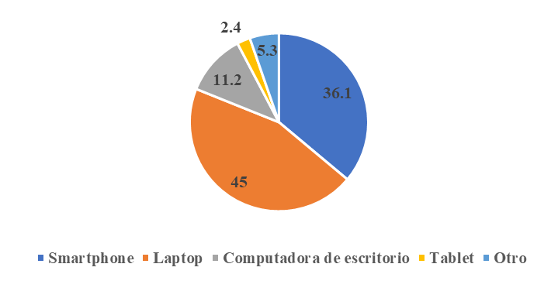
Fuente: Elaboración propia
Como se observa en la Figura 3 son los dispositivos movibles los que cuentan con un mayo porcentaje de uso, laptop con un 45% del total y smartphone con un 36.1%, siguiendo a estos se encuentran las computadoras de escritorio con un 11.25, y con menor frecuencia de uso se encuentran otros dispositivos con un 5.3% y 2.4% utiliza Tablet.

Actitud de la muestra ante el E-learning
En este apartado se presentan los resultados obtenidos de la muestra para cada una de las seis subescalas de la Scale of Attitude towards e-learning.
En la Figura 4 se muestra el grado de acuerdo o desacuerdo que presentaron los alumnos respecto a la primera subescala del instrumento la cual mide la actitud ante la utilidad que se percibe del E-learning.

Figura 4. Porcentaje de alumnos en relación con el grado de acuerdo con la utilidad percibida respecto al E-learning
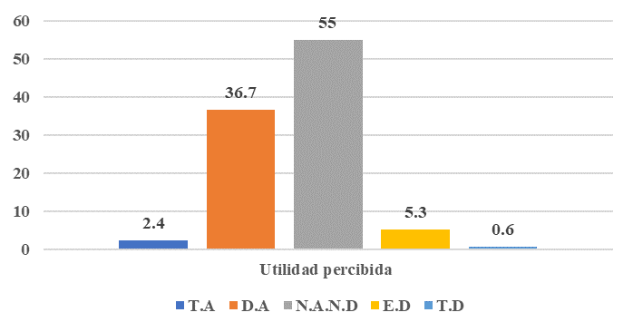
Nota: T. A= Totalmente de acuerdo, D. A= De acuerdo, N.A.N. D= Ni de acuerdo ni en desacuerdo, E. D= En desacuerdo, T. D= Totalmente en desacuerdo. Fuente: Elaboración propia
Como se observa en la Figura 4, los alumnos presentan una actitud con tendencia positiva en lo que respecta a la utilidad percibida del e-learning, teniendo un 36.7% de alumnos y 2.4% que están totalmente de acuerdo con dicha utilidad, y un 55% de la muestra no presenta una actitud definida en esta subescala.
En la Figura 5 se observan los resultados obtenidos con relación a la actitud sobre la intención de adoptar el E-learning de los alumnos.
Figura 5. Porcentaje de alumnos en relación con el grado de acuerdo con la intención de adoptar el E-learning
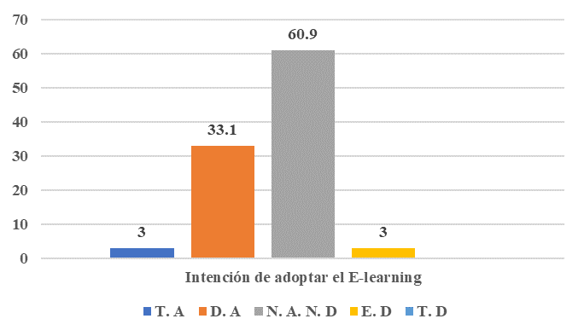
Nota: T. A= Totalmente de acuerdo, D. A= De acuerdo, N.A.N. D= Ni de acuerdo ni en desacuerdo, E. D= En desacuerdo, T. D= Totalmente en desacuerdo. Fuente: Elaboración propia
De acuerdo con los resultados mostrados en la Figura 5 los alumnos presentan una actitud con tendencia positiva en lo que respecta a la intención de adoptar el e-learning, teniendo un 33.1% de alumnos y 3% que están totalmente de acuerdo con dicha utilidad, y un 60.9% de la muestra presenta una actitud neutral en esta subescala.
La Figura 6 corresponde a los resultados de la subescala que mide la actitud de los alumnos relacionada con la facilidad de uso del E-learning.

Figura 6. Porcentaje de alumnos en relación con el grado de acuerdo con la facilidad de uso del E-learning
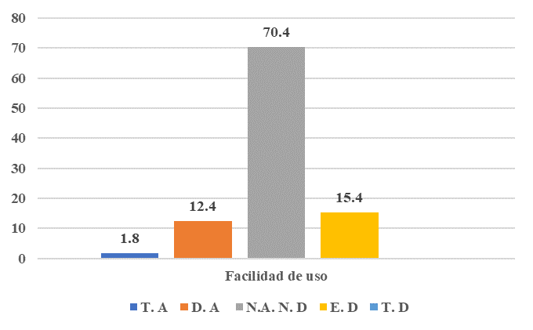
Nota: T. A= Totalmente de acuerdo, D. A= De acuerdo, N.A.N. D= Ni de acuerdo ni en desacuerdo, E. D= En desacuerdo, T. D= Totalmente en desacuerdo. Fuente: Elaboración propia
Con base en los resultados presentados en la Figura 6 la actitud de los alumnos correspondiente a la subescala facilidad de uso, resulta ser mayormente neutral con un 70.4%, seguido por una tendencia hacia la actitud negativa con un 15.4% de los alumnos.
En la Figura 7 se presenta el grado de acuerdo o desacuerdo de los alumnos respecto a la primera subescala del instrumento la cual mide la actitud ante el soporte técnico y pedagógico.

Figura 7. Porcentaje de alumnos en relación con el grado de acuerdo con el soporte técnico y pedagógico
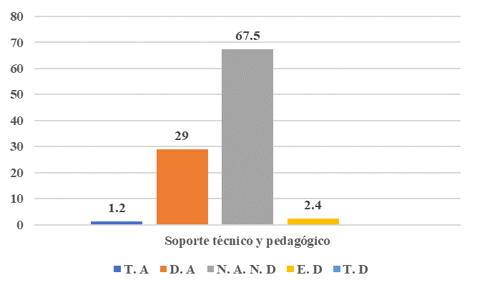
Nota: T. A= Totalmente de acuerdo, D. A= De acuerdo, N.A.N. D= Ni de acuerdo ni en desacuerdo, E. D= En desacuerdo, T. D= Totalmente en desacuerdo. Fuente: Elaboración propia
Como se observa en la Figura 7, un 67.5% de los alumnos tienen una posición neutral tomando en cuenta el soporte técnico y pedagógico que reciben por parte de su institución educativa, seguido de un 29% que está de acuerdo y un 1.2 % los cuales tienen una actitud positiva ante este aspecto medido.
Los resultados pertenecientes a la quinta subescala del instrumento la cual mide factores estresantes del E-learning, se muestran en la Figura 8.

Figura 8. Porcentaje de alumnos en relación con la actitud ante los factores estresantes del e-learning
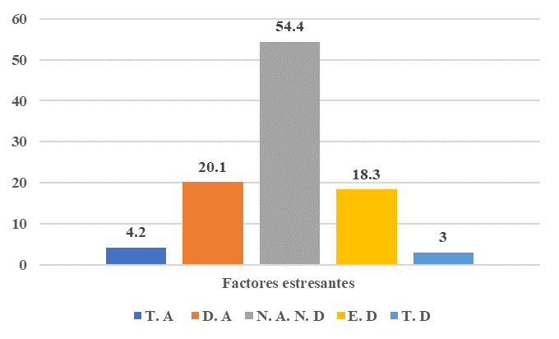
Nota: T. A= Totalmente de acuerdo, D. A= De acuerdo, N.A.N. D= Ni de acuerdo ni en desacuerdo, E. D= En desacuerdo, T. D= Totalmente en desacuerdo. Fuente: Elaboración propia
Se puede notar en la Figura 8 que la actitud presentada por los alumnos ante los factores estresantes en su mayoría es neutral con un 54.4% del total, seguidos por un 24.3% los cuales refieren que si lo ven como algo estresante y un 18.6% los cuales no manifiestan dicho estrés.
La última subescala del instrumento hace referencia a la actitud con relación a presión para utilizar el E-learning lo resultados se visualizan en la Figura 9.

Figura 9. Porcentaje de alumnos en relación con la actitud ante la presión para utilizar el E-learning
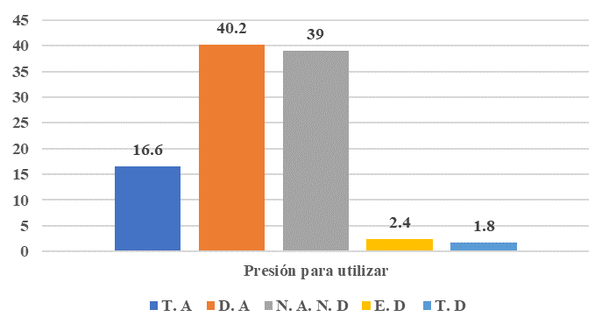
Nota: T. A= Totalmente de acuerdo, D. A= De acuerdo, N.A.N. D= Ni de acuerdo ni en desacuerdo, E. D= En desacuerdo, T. D= Totalmente en desacuerdo. Fuente: Elaboración propia
Como se puede notar en la Figura 9, los alumnos presentan una actitud positiva ante la presión de utilizar el E-learning, siendo un 40.2% del total los que están de acuerdo, mas un 16.6% totalmente de acuerdo; esto es seguido por un 39% correspondiente a una actitud neutral.

Diferencias significativas en función del sexo
Con el objetivo de analizar si existen diferencias significativas para las distintas subescalas del instrumento en función del sexo, se llevó acabo el análisis de la prueba U de Man Whitney, debido a la imposibilidad de usar estadística paramétrica por la diferencia de cantidad de sujetos entre grupos. Los resultados de la prueba se muestran en la Tabla 2.

Tabla 2. Subescalas del Instrumento Scale of Attitude towards e-learning, con un contraste de medias no significativo entre sexo
 | Sexo
 | Hombre | Mujer
 | n=44 | n=125
Subescalas | Rango promedio | Rango promedio | Z | U | p | d
Utilidad percibida respecto al E-learning | 77.06 | 87.80 | -1.253 | 2400.500 | .210
Intención de adoptar al E-learning | 80.77 | 86.49 | -.667 | 2564 | .505
Facilidad de uso del E-learning | 87.27 | 84.20 | -.359 | 2650 | .720
Soporte técnico y pedagógico | 73.52 | 89.04 | -1.818 | 2245 | .069
Factores estresantes del E-learning | 90.69 | 83.00 | -.900 | 2499.500 | .368
Presión para utilizar el E-learning | 77.95 | 87.48 | -1.121 | 2440 | .262
Fuente: elaboración propia
En la Tabla 2 se puede observar que no hay diferencias significativas entre hombres y mujeres respecto a su actitud ante el e-learning, para ninguna de las subescalas del instrumento utilizado.

Diferencias significativas en función del dispositivo de conexión
Para conocer si existía una diferencia significativa de la actitud ante el e-learning basada en el dispositivo de conexión de los alumnos se llevó a cabo pruebas Chi-cuadrada, los resultados se muestran a continuación.
En la Tabla 3 se muestran los resultados de la prueba Chi-cuadrada para la subescala Utilidad percibida respecto al E-learning, cuyos grupos de comparación están basados en el dispositivo de conexión de los alumnos.

Tabla 3. Chi-cuadrada de la subescala Utilidad percibida respecto al E-learning, contraste de medias entre dispositivos de conexión
 |  | Dispositivo de conexión
 |  | Smartphone | Laptop | Computadora de escritorio | Tablet | Otro | Total
Utilidad percibida | T. D | 0 | 1 | 0 | 0 | 0 | 1
 |  | .4 | .4 | .1 | 0 | .1 | 1.0
 | E. D | 4 | 4 | 1 | 0 | 0 | 9
 |  | 3.2 | 4.0 | 1.0 | .2 | .5 | 9.0
 | N.A. N. D | 36 | 38 | 11 | 3 | 5 | 93
 |  | 33.6 | 41.8 | 10.5 | 2.2 | 5.0 | 93.0
 | D. A | 20 | 31 | 6 | 1 | 4 | 62
 |  | 22.4 | 27.9 | 7.0 | 1.5 | 3.3 | 62.0
 | T. A | 1 | 2 | 1 | 0 | 0 | 4
 |  | 1.4 | 1.8 | .4 | .1 | .2 | 4.0
 | Total | 61 | 76 | 19 | 4 | 9 | 169
 |  | 61.0 | 76.0 | 19.0 | 4.0 | 9.0 | 169.0
Nota: T. A= Totalmente de acuerdo, D. A= De acuerdo, N.A.N. D= Ni de acuerdo ni en desacuerdo, E. D= En desacuerdo, T. D= Totalmente en desacuerdo Chi-cuadrada=5.108(16) Sig.=.995 Fuente: elaboración propia
El análisis de la Chi-cuadrada que se observa en la Tabla 3 mostró que no existen diferencias significativas en los grupos de comparación basados en el dispositivo de conexión de los alumnos, el coeficiente de contingencia e independencia mostro un valor de .171 y una significación de .995, mostrando así que los datos no están relacionados.
Los resultados de la prueba Chi-cuadrada para la subescala Intención de adoptar al E-learning se pueden observar en la Tabla 4.

Tabla 4. Chi-cuadrada de la subescala Intención de adoptar al E-learning, contraste de medias entre dispositivos de conexión
 |  | Dispositivo de conexión
 |  | Smartphone | Laptop | Computadora de escritorio | Tablet | Otro | Total
Intención de adoptar al E-learning | T. D
 | E. D | 1 | 3 | 0 | 0 | 1 | 5
 |  | 1.8 | 2.2 | .6 | .1 | .3 | 5.0
 | N.A. N. D | 44 | 41 | 10 | 3 | 5 | 103
 |  | 37.2 | 46.3 | 11.6 | 2.4 | 5.5 | 103.0
 | D. A | 15 | 29 | 8 | 1 | 3 | 56
 |  | 20.2 | 25.2 | .6 | .1 | .3 | 56.0
 | T. A | 1 | 3 | 1 | 0 | 0 | 5
 |  | 1.8 | 2.2 | .6 | .1 | .3 | 5.0
 | Total | 61 | 76 | 19 | 4 | 9 | 169
 |  | 61.0 | 76.0 | 19.0 | 4.0 | 9.0 | 169.0
Nota: T. A= Totalmente de acuerdo, D. A= De acuerdo, N.A.N. D= Ni de acuerdo ni en desacuerdo, E. D= En desacuerdo, T. D= Totalmente en desacuerdo Chi-cuadrada=9.363(12) Sig.=.672 Fuente: elaboración propia
El análisis de la Chi-cuadrada que se observa en la Tabla 4 mostró que no existen diferencias significativas en los grupos de comparación basados en el dispositivo de conexión de los alumnos, el coeficiente de contingencia e independencia mostro un valor de .229 y una significación de .672, mostrando así que los datos no están relacionados.
En la Tabla 5 se muestran los resultados de la prueba Chi-cuadrada para la subescala Facilidad de uso del E-learning, cuyos grupos de comparación son los dispositivos de conexión de los alumnos.

Tabla 5. Chi-cuadrada de la subescala Facilidad de uso del E-learning, contraste de medias entre dispositivos de conexión
 |  | Dispositivo de conexión
 |  | Smartphone | Laptop | Computadora de escritorio | Tablet | Otro | Total
Facilidad de uso del E-learning | T. D
 | E. D | 6 | 12 | 3 | 1 | 4 | 26
 |  | 9.4 | 11.7 | 2.9 | .6 | 1.4 | 26.0
 | N.A. N. D | 49 | 52 | 12 | 3 | 3 | 119
 |  | 43.0 | 53.5 | 13.4 | 2.8 | 6.3 | 119.0
 | D. A | 5 | 10 | 4 | 0 | 2 | 21
 |  | 7.6 | 9.4 | 2.4 | .5 | 1.1 | 21.0
 | T. A | 1 | 2 | 0 | 0 | 0 | 3
 |  | 1.1 | 1.3 | .3 | .1 | .2 | 3.0
 | Total | 61 | 76 | 19 | 4 | 9 | 169
 |  | 61.0 | 76.0 | 19.0 | 4.0 | 9.0 | 169.0
Nota: T. A= Totalmente de acuerdo, D. A= De acuerdo, N.A.N. D= Ni de acuerdo ni en desacuerdo, E. D= En desacuerdo, T. D= Totalmente en desacuerdo Chi-cuadrada=13.346(12) Sig.=.344 Fuente: elaboración propia
El análisis de la Chi-cuadrada que se observa en la Tabla 5 mostró que no existen diferencias significativas en los grupos de comparación basados en el dispositivo de conexión de los alumnos, el coeficiente de contingencia e independencia mostro un valor de .271 y una significación de .344, mostrando así que los datos no están relacionados.
Los resultados de la prueba Chi-cuadrada para la subescala Intención de adoptar al E-learning se pueden observar en la Tabla 6.

Tabla 6. Chi-cuadrada de la subescala Soporte técnico y pedagógico, contraste de medias entre dispositivos de conexión
 |  | Dispositivo de conexión
 |  | Smartphone | Laptop | Computadora de escritorio | Tablet | Otro | Total
Soporte técnico y pedagógico | T. D
 | E. D | 0 | 4 | 0 | 0 | 0 | 4
 |  | 1.4 | 1.8 | .4 | .1 | .2 | 4.0
 | N.A. N. D | 44 | 48 | 13 | 2 | 7 | 114
 |  | 41.1 | 51.3 | 12.8 | 2.7 | 6.1 | 114.0
 | D. A | 17 | 23 | 5 | 2 | 2 | 49
 |  | 17.7 | 22.0 | 5.5 | 1.2 | 2.6 | 49.0
 | T. A | 0 | 1 | 1 | 0 | 0 | 2
 |  | .7 | .9 | .2 | 0 | .1 | 2.0
 | Total | 61 | 76 | 19 | 4 | 9 | 169
 |  | 61.0 | 76.0 | 19.0 | 4.0 | 9.0 | 169.0
Nota: T. A= Totalmente de acuerdo, D. A= De acuerdo, N.A.N. D= Ni de acuerdo ni en desacuerdo, E. D= En desacuerdo, T. D= Totalmente en desacuerdo Chi-cuadrada=10.052(12) Sig.=.611 Fuente: elaboración propia
El análisis de la Chi-cuadrada que se observa en la Tabla 6 mostró que no existen diferencias significativas en los grupos de comparación basados en el dispositivo de conexión de los alumnos, el coeficiente de contingencia e independencia mostro un valor de .237 y una significación de .611, mostrando así que los datos no están relacionados.
Los resultados de la prueba Chi-cuadrada con grupos de comparación basados en el dispositivo de conexión para la subescala Factores estresantes del E-learning se pueden observar en la Tabla 7.

Tabla7. Chi-cuadrada de la subescala Factores estresantes del E-learning, contraste de medias entre dispositivos de conexión
 |  | Dispositivo de conexión
 |  | Smartphone | Laptop | Computadora de escritorio | Tablet | Otro | Total
Factores estresantes del E-learning | T. A | 2 | 2 | 0 | 0 | 3 | 7
 |  | 2.5 | 3.1 | .8 | .2 | .4 | 7.0
 | D. A | 10 | 16 | 5 | 1 | 2 | 34
 |  | 12.3 | 15.3 | 3.8 | .8 | 1.8 | 34.0
 | N.A. N. D | 39 | 40 | 8 | 2 | 3 | 92
 |  | 33.2 | 41.9 | 10.3 | 2.2 | 4.9 | 92.0
 | E. D | 9 | 15 | 5 | 1 | 1 | 31
 |  | 11.2 | 13.9 | 3.5 | .7 | 1.7 | 31.0
 | T. D | 1 | 3 | 1 | 0 | 0 | 5
 |  | 1.8 | 2.2 | .6 | .1 | .3 | 5.0
 | Total | 61 | 76 | 19 | 4 | 9 | 169
 |  | 61.0 | 76.0 | 19.0 | 4.0 | 9.0 | 169.0
Nota: T. A= Totalmente de acuerdo, D. A= De acuerdo, N.A.N. D= Ni de acuerdo ni en desacuerdo, E. D= En desacuerdo, T. D= Totalmente en desacuerdo Chi-cuadrada=26.074(16) Sig.=.053 Fuente: elaboración propia
El análisis de la Chi-cuadrada que se observa en la Tabla 7 mostró que no existen diferencias significativas en los grupos de comparación basados en el dispositivo de conexión de los alumnos, el coeficiente de contingencia e independencia mostro un valor de .366 y una significación de .053, mostrando así que los datos no están relacionados.
En la Tabla 8 se muestran los resultados de la prueba Chi-cuadrada para la subescala Presión para utilizar el E-learning, cuyos grupos de comparación son los dispositivos de conexión de los alumnos.

Tabla 8. Chi-cuadrada de la subescala Presión para utilizar el E-learning, contraste de medias entre dispositivos de conexión
 |  | Dispositivo de conexión
 |  | Smartphone | Laptop | Computadora de escritorio | Tablet | Otro | Total
Presión para utilizar el E-learning | T. D | 1 | 2 | 0 | 0 | 0 | 3
 |  | 1.1 | 1.3 | .3 | .1 | .2 | 3.0
 | E. D | 1 | 2 | 1 | 0 | 0 | 4
 |  | 1.4 | 1.8 | .4 | .1 | .2 | 4.0
 | N.A. N. D | 25 | 30 | 7 | 2 | 2 | 66
 |  | 23.8 | 29.7 | 7.4 | 1.6 | 3.5 | 66.0
 | D. A | 26 | 31 | 7 | 2 | 2 | 68
 |  | 24.5 | 30.6 | 7.6 | 1.6 | 3.6 | 68.0
 | T. A | 8 | 11 | 4 | 0 | 5 | 28
 |  | 10.1 | 12.6 | 3.1 | .7 | 1.5 | 28.0
 | Total | 61 | 76 | 19 | 4 | 9 | 169
 |  | 61.0 | 76.0 | 19.0 | 4.0 | 9.0 | 169.0
Nota: T. A= Totalmente de acuerdo, D. A= De acuerdo, N.A.N. D= Ni de acuerdo ni en desacuerdo, E. D= En desacuerdo, T. D= Totalmente en desacuerdo Chi-cuadrada=13.647(16) Sig.=.625 Fuente: elaboración propia
El análisis de la Chi-cuadrada que se observa en la Tabla 8 mostró que no existen diferencias significativas en los grupos de comparación basados en el dispositivo de conexión de los alumnos, el coeficiente de contingencia e independencia mostro un valor de .273 y una significación de .625, mostrando así que los datos no están relacionados.

Diferencias significativas en función de la licenciatura de pertenencia
Para conocer si existía una diferencia significativa de la actitud ante el e-learning basada en la licenciatura de pertenencia de los alumnos se llevó a cabo pruebas Chi-cuadrada, los resultados se muestran a continuación.
En la Tabla 9 se muestran los resultados de la prueba Chi-cuadrada para la subescala Utilidad percibida respecto al E-learning.

Tabla 9. Chi-cuadrada de la subescala Utilidad percibida respecto al E-learning, contraste de medias entre licenciaturas
 |  | Licenciatura de pertenencia
 |  | Administración de empresas | Cultura deportiva para el alto rendimiento | Psicología | Psicopedagogía | Trabajo social | Derecho | Ciencias de la educación | Total
Utilidad percibida | T. D | 0 | 0 | 0 | 0 | 0 | 1 | 0 | 1
 |  | .1 | .1 | .0 | .3 | .2 | .2 | .0 | 1.0
 | E. D | 3 | 1 | 2 | 0 | 3 | 0 | 0 | 9
 |  | .7 | .6 | .4 | 3.0 | 2.0 | 2.0 | .2 | 9.0
 | N.A. N. D | 7 | 7 | 5 | 26 | 21 | 24 | 3 | 93
 |  | 7.7 | 6.1 | 4.4 | 31.4 | 20.9 | 20.4 | 2.2 | 93.0
 | D. A | 4 | 2 | 1 | 30 | 12 | 12 | 1 | 62
 |  | 5.1 | 4.0 | 2.9 | 20.9 | 13.9 | 13.6 | 1.5 | 62.0
 | T. A | 0 | 1 | 0 | 1 | 2 | 0 | 0 | 4
 |  | .3 | .3 | .2 | 1.3 | .9 | .9 | .1 | 4.0
 | Total | 14 | 11 | 8 | 57 | 38 | 37 | 4 | 169
 |  | 14.0 | 11.0 | 8.0 | 57.0 | 38.0 | 37.0 | 4.0 | 169.0
Nota: T. A= Totalmente de acuerdo, D. A= De acuerdo, N.A.N. D= Ni de acuerdo ni en desacuerdo, E. D= En desacuerdo, T. D= Totalmente en desacuerdo Chi-cuadrada=36.470(24) Sig.=.049 Fuente: elaboración propia
El análisis de la Chi-cuadrada que se observa en la Tabla 9 mostró que no existen diferencias significativas en los grupos de comparación basados en las licenciaturas de pertenencia, el coeficiente de contingencia e independencia mostro un valor de .421 y una significación de .049, mostrando así que los datos no están relacionados.
En la Tabla 10, se observan los resultados de la prueba Chi-cuadrada para la subescala Intención de adoptar al E-learning.

Tabla 10. Chi-cuadrada de la subescala Intención de adoptar al E-learning, contraste de medias entre licenciaturas
 |  | Licenciatura de pertenencia
 |  | Administración de empresas | Cultura deportiva para el alto rendimiento | Psicología | Psicopedagogía | Trabajo social | Derecho | Ciencias de la educación | Total
Intención de adoptar al E-learning | T. D
 | E. D | 0 | 1 | 0 | 1 | 2 | 1 | 0 | 5
 |  | .4 | .3 | .2 | 1.7 | 1.1 | 1.1 | 1 | 5.0
 | N.A. N. D | 7 | 9 | 8 | 26 | 22 | 28 | 3 | 103
 |  | 8.5 | 6.7 | 4.9 | 34.7 | 23.2 | 22.6 | 2.4 | 103.0
 | D. A | 7 | 0 | 0 | 28 | 12 | 8 | 1 | 56
 |  | 4.6 | 3.6 | 2.7 | 18.9 | 12.6 | 12.3 | 1.3 | 56.0
 | T. A | 0 | 1 | 0 | 2 | 2 | 0 | 0 | 5
 |  | .4 | .3 | .2 | 1.7 | 1.1 | 1.1 | 1 | 5.0
 | Total | 14 | 11 | 8 | 57 | 38 | 37 | 4 | 169
 |  | 14.0 | 11.0 | 8.0 | 57.0 | 38.0 | 37.0 | 4.0 | 169.0
Nota: T. A= Totalmente de acuerdo, D. A= De acuerdo, N.A.N. D= Ni de acuerdo ni en desacuerdo, E. D= En desacuerdo, T. D= Totalmente en desacuerdo Chi-cuadrada=27.388(18) Sig.=.072 Fuente: elaboración propia
El análisis de la Chi-cuadrada que se observa en la Tabla 10 mostró que no existen diferencias significativas en los grupos de comparación basados en las licenciaturas de pertenencia, el coeficiente de contingencia e independencia mostro un valor de .373 y una significación de .072, mostrando así que los datos no están relacionados.
En la Tabla 11 se muestran los resultados de la prueba Chi-cuadrada para la subescala Facilidad de uso del E-learning.

Tabla 11. Chi-cuadrada de la subescala Facilidad de uso del E-learning, contraste de medias entre licenciaturas
 |  | Licenciatura de pertenencia
 |  | Administración de empresas | Cultura deportiva para el alto rendimiento | Psicología | Psicopedagogía | Trabajo social | Derecho | Ciencias de la educación | Total
Facilidad de uso del E-learning | T. D
 | E. D | 0 | 3 | 3 | 7 | 5 | 7 | 1 | 26
 |  | 2.2 | 1.7 | 1.2 | 8.8 | 5.8 | 5.7 | .6 | 26.0
 | N.A. N. D | 11 | 7 | 5 | 41 | 27 | 25 | 3 | 119
 |  | 9.9 | 7.7 | 5.6 | 40.1 | 26.8 | 26.1 | 2.8 | 119.0
 | D. A | 3 | 1 | 0 | 8 | 4 | 5 | 0 | 21
 |  | 1.7 | 1.4 | 1.0 | 7.1 | 4.7 | 4.6 | .5 | 21.0
 | T. A | 0 | 0 | 0 | 1 | 2 | 0 | 0 | 3
 |  | .2 | .2 | .1 | 1.0 | .7 | .7 | .1 | 3.0
 | Total | 14 | 11 | 8 | 57 | 38 | 37 | 4 | 169
 |  | 14.0 | 11.0 | 8.0 | 57.0 | 38.0 | 37.0 | 4.0 | 169.0
Nota: T. A= Totalmente de acuerdo, D. A= De acuerdo, N.A.N. D= Ni de acuerdo ni en desacuerdo, E. D= En desacuerdo, T. D= Totalmente en desacuerdo Chi-cuadrada=13.764(18) Sig.=.744 Fuente: elaboración propia
El análisis de la Chi-cuadrada que se observa en la Tabla 11 mostró que no existen diferencias significativas en los grupos de comparación basados en las licenciaturas de pertenencia, el coeficiente de contingencia e independencia mostro un valor de .274 y una significación de .744, mostrando así que los datos no están relacionados.
Los resultados de la prueba Chi-cuadrada para la subescala Soporte técnico y pedagógico se pueden observar en la Tabla 12.

Tabla 12. Chi-cuadrada de la subescala Soporte técnico y pedagógico, contraste de medias entre licenciaturas
 |  | Licenciatura de pertenencia
 |  | Administración de empresas | Cultura deportiva para el alto rendimiento | Psicología | Psicopedagogía | Trabajo social | Derecho | Ciencias de la educación | Total
Soporte técnico y pedagógico | T. D
 | E. D | 0 | 0 | 0 | 1 | 1 | 2 | 0 | 4
 |  | .3 | .3 | .2 | 1.3 | .9 | .9 | .1 | 4.0
 | N.A. N. D | 11 | 10 | 6 | 32 | 26 | 26 | 3 | 114
 |  | 9.4 | 7.4 | 5.4 | 38.4 | 25.6 | 25.0 | 2.7 | 114.0
 | D. A | .3 | 0 | 2 | 23 | 11 | 9 | 1 | 49
 |  | 4.1 | 3.2 | 2.3 | 16.5 | 11.0 | 10.7 | 1.2 | 49.0
 | T. A | 0 | 1 | 0 | 1 | 0 | 0 | 0 | 2
 |  | .2 | .1 | .1 | .7 | .4 | .4 | 0 | 2.0
 | Total | 14 | 11 | 8 | 57 | 38 | 37 | 4 | 169
 |  | 14.0 | 11.0 | 8.0 | 57.0 | 38.0 | 37.0 | 4.0 | 169.0
Nota: T. A= Totalmente de acuerdo, D. A= De acuerdo, N.A.N. D= Ni de acuerdo ni en desacuerdo, E. D= En desacuerdo, T. D= Totalmente en desacuerdo Chi-cuadrada=18.316(18) Sig.=.435 Fuente: elaboración propia
El análisis de la Chi-cuadrada que se observa en la Tabla 12 mostró que no existen diferencias significativas en los grupos de comparación basados en las licenciaturas de pertenencia, el coeficiente de contingencia e independencia mostro un valor de .313 y una significación de .435, mostrando así que los datos no están relacionados.
Los resultados de la prueba Chi-cuadrada para la subescala Factores estresantes del E-learning se pueden observar en la Tabla 13.

Tabla 13. Chi-cuadrada de la subescala Factores estresantes del E-learning, contraste de medias entre licenciaturas
 |  | Licenciatura de pertenencia
 |  | Administración de empresas | Cultura deportiva para el alto rendimiento | Psicología | Psicopedagogía | Trabajo social | Derecho | Ciencias de la educación | Total
Factores estresantes del E-learning | T. A | 0 | 2 | 0 | 2 | 2 | 1 | 0 | 7
 |  | .6 | .5 | .3 | 2.4 | 1.6 | 1.5 | .2 | 7.0
 | D. A | 3 | 3 | 3 | 8 | 8 | 8 | 1 | 34
 |  | 2.8 | 2.2 | 1.6 | 11.5 | 7.6 | 7.4 | .8 | 34.0
 | N.A. N. D | 7 | 4 | 4 | 28 | 23 | 23 | 3 | 92
 |  | 7.6 | 6.0 | 4.4 | 31.0 | 20.7 | 20.1 | 2.2 | 92.0
 | E. D | 3 | 1 | 1 | 19 | 3 | 4 | 0 | 31
 |  | 2.6 | 2.0 | 1.5 | 10.5 | 7.0 | 6.8 | .7 | 31.0
 | T. D | 1 | 1 | 0 | 0 | 2 | 1 | 0 | 5
 |  | .4 | .3 | .2 | 1.7 | 1.1 | 1.1 | 4.0 | 5.0
 | Total | 14 | 11 | 8 | 57 | 38 | 37 | 4 | 169
 |  | 14.0 | 11.0 | 8.0 | 57.0 | 38.0 | 37.0 | 4.0 | 169.0
Nota: T. A= Totalmente de acuerdo, D. A= De acuerdo, N.A.N. D= Ni de acuerdo ni en desacuerdo, E. D= En desacuerdo, T. D= Totalmente en desacuerdo Chi-cuadrada=28.140(24) Sig.=.254 Fuente: elaboración propia
El análisis de la Chi-cuadrada que se observa en la Tabla 13 mostró que no existen diferencias significativas en los grupos de comparación basados en las licenciaturas de pertenencia, el coeficiente de contingencia e independencia mostro un valor de .378 y una significación de .254, mostrando así que los datos no están relacionados.
Los resultados de la prueba Chi-cuadrada para la subescala Presión para utilizar el E-learning se pueden observar en la Tabla 14.

Tabla 14. Chi-cuadrada de la subescala Presión para utilizar el E-learning, contraste de medias entre licenciaturas
 |  | Licenciatura de pertenencia
 |  | Administración de empresas | Cultura deportiva para el alto rendimiento | Psicología | Psicopedagogía | Trabajo social | Derecho | Ciencias de la educación | Total
Presión para utilizar el E-learning | T. D | 1 | 0 | 0 | 0 | 1 | 1 | 0 | 3
 |  | .2 | .2 | .1 | 1.0 | .7 | .7 | .1 | 3.0
 | E. D | 1 | 0 | 0 | 1 | 2 | 0 | 0 | 4
 |  | .3 | .3 | .2 | 1.3 | .9 | .9 | .1 | 4.0
 | N.A. N. D | 7 | 5 | 4 | 18 | 14 | 15 | 3 | 66
 |  | 5.5 | 4.3 | 3.1 | 22.3 | 14.8 | 14.4 | 1.6 | 66.0
 | D. A | 2 | 2 | 4 | 25 | 16 | 17 | 1 | 68
 |  | 5.6 | 5.6 | 3.2 | 22.9 | 15.3 | 14.9 | 1.6 | 68.0
 | T. A | 3 | 3 | 0 | 13 | 5 | 4 | 0 | 28
 |  | 2.3 | 1.8 | 1.3 | 9.4 | 6.3 | 6.1 | .7 | 28.0
 | Total | 14 | 11 | 8 | 57 | 38 | 37 | 4 | 169
 |  | 14.0 | 11.0 | 8.0 | 57.0 | 38.0 | 37.0 | 4.0 | 169.0
Nota: T. A= Totalmente de acuerdo, D. A= De acuerdo, N.A.N. D= Ni de acuerdo ni en desacuerdo, E. D= En desacuerdo, T. D= Totalmente en desacuerdo Chi-cuadrada=20.269(24) Sig.= .681 Fuente: elaboración propia
El análisis de la Chi-cuadrada que se observa en la Tabla 14 mostró que no existen diferencias significativas en los grupos de comparación basados en las licenciaturas de pertenencia, el coeficiente de contingencia e independencia mostro un valor de .327 y una significación de .681, mostrando así que los datos no están relacionados.

Discusión
El objetivo del estudio era describir la actitud ante el e-learning que presenta una muestra alumnos de nivel superior, los resultados arrojaron que la mayoría de los alumnos de la muestra presentan una actitud neutral ante el e-learning, teniendo una tendencia hacia una valoración favorable para esta modalidad educativa; esta tendencia de que los alumnos tengan una actitud positiva ante el e-learning no es nueva ya que estudios como los de Padilla-Rodríguez (2009), Pulido (2017), Hernández-Godoy et al. (2018), y Dookhan (2018); reportan hallazgos similares en sus respectivas poblaciones de estudio, demostrando así la aceptación de dicha modalidad de aprendizaje.
Se debe tener en cuenta que los resultados pueden compararse de igual forma con los obtenidos por Unger y Meiran (2020), que aun presentando una actitud positiva ante el e-learning, estos pudieran estar sesgados debido que representan la posición inicial de los alumnos, y esta puede cambiar conforme se vaya adquiriendo experiencia y la implementación del e-learning sufra de ajustes que lo vuelvan más accesible y eficaz.
En relación a las comparaciones de grupos realizadas en el estudio con el objetivo de buscar diferencias significativas respecto variables al dispositivo de conexión, sexo y licenciatura de los participantes; no se encontró una significancia en las diferencias para las variables contempladas, algo similar fue reportado por el estudio de Thakkar y Joshi (2017) en el cual se contempló el sexo, localidad y categoría social concluyendo que la actitud ante el e-learning no era afectada por ninguna de las variables analizadas en su estudio. Sin embargo, la investigación de Abdelrahim y Amr (2016) donde se analizó el impacto del sexo, reporto diferencias significativas, siendo los hombres quienes presentaban una media de aceptación del e-learning mayor al de las mujeres. Esto permite plantear futuras investigaciones con el objetivo de esclarecer cuales son las variables que pueden ocasionar diferencias significativas respecto a la actitud ante el e-learning en diversas poblaciones de estudiantes de nivel superior.

Conclusiones
De acuerdo con los resultados de la presente investigación se puede concluir que si bien la actitud ante el e-learning de la mayoría de los alumnos pertenecientes a la muestra de estudio era neutral, la tendencia hacia una actitud positiva esta presente, al igual que en otras investigaciones científicas mencionadas en esta investigación.
De igual forma no se demostró la existencia de diferencias significativas respecto variables al dispositivo de conexión, sexo y licenciatura de los participantes, esto no implica que los resultados puedan ser generalizables en otras poblaciones debido a las limitaciones que implica el utilizar pruebas no paramétricas como la U de Man Whitney y Chi-cuadrada debido a las características de la muestra y a la muerte experimental sufrida en el estudio ya que no se contó con el consentimiento informado de la totalidad de alumnos de la institución de educación superior.
Estas conclusiones invitan a reflexionar a todas las personas que trabajan en el sector educativo la necesidad de realizar investigaciones con alcances correlacional o explicativo para poder obtener información más detallada sobre la actitud que tiene los alumnos de nivel superior ante el e-learning, así como la forma de mejorar la implementación de esta, ya que esta modalidad ha llegado para quedarse y debido a la situación global es la alternativa más viable para poder llevar a cabo el proceso educativo.

Referencias
Abdelrahim M. y Amr, A. (2016). University Students’ Attitudes towards E-Learning: University of Business & Technology (UBT)-Saudi Arabia-Jeddah: A Case Study. International Journal of Business and Management, 11(6), 286-295. http://dx.doi.org/10.5539/ijbm.v11n6p286
Anderson, J. (2010). ICT TransformingEducation. A Regional Guide. Organización de las Naciones Unidas para la Educación, la Ciencia y la Cultura (UNESCO). Recuperado de http://unesdoc.unesco.org/images/0018/001892/189216E.pdf
Area, M. y Adell, J. (2009). e-Learning: Enseñar y aprender en espacios virtuales. En J. De Pablos (Coord). Tecnología Educativa. La formación del profesorado en la era de Internet. Aljibe, Málaga, pp. 391-424. https://www.researchgate.net/publication/216393113_E-Learning_ensenar_y_aprender_en_espacios_virtuales
Balderas, R. (2009). ¿Sociedad de la información o sociedad del conocimiento? El cotidiano, (158), 75-80. https://www.redalyc.org/pdf/325/32512741011.pdf
Bertea, P. (2009 abril 10). Measuring students’ attitude towards e-learning: A case study. Presentado en 5 International Scientific Conference eLearning and Software for Education, Bucharest.
Blanco, N. y Alvarado, M. (2005). Escala de actitud hacia el proceso de investigación científica social. Revista de Ciencias Sociales (Ve), XI (3),537-544. https://www.redalyc.org/articulo.oa?id=280/28011311
Cabero, J. (2014). Reflexiones sobre la brecha digital y la educación: siguiendo el debate. Inmanencia, 4(2), 14-26. https://idus.us.es/handle/11441/32289?show=full
Cobo, J. (2009). El concepto de tecnologías de la información. Benchmarking sobre las definiciones de las TIC en la sociedad del conocimiento. Zer, 14(27), 295-318. http://www.ehu.es/ojs/index.php/Zer/article/view/2636
Cobo, C. (2016). La Innovación Pendiente. Reflexiones (y Provocaciones) sobre educación, tecnología y conocimiento. Colección Fundación Ceibal/Debate: Montevideo.
Correa-Mejía, D., Abarca-Guangaje, A., Baños, C., y Analuisa, S. (2019). Actitud y aptitud en el proceso del aprendizaje. Atlante Cuadernos de Educación y Desarrollo, junio. https://www.eumed.net/rev/atlante/2019/06/actitud-aptitud-aprendizaje.html
Cuadra, A. (2006). La biblioteca de babel memoria y tecnología. Re-Presentaciones: Periodismo, Comunicación y Sociedad, 1, 65-97. https://dialnet.unirioja.es/servlet/articulo?codigo=2282592
Dookhan, K. (2018). Attitude towards E-Learning: The case of Mauritian Students in TEIS Público.: Internacional Journal de Ciencias Sociales, 4(3), 628-643. https://dx.doi.org/10.20319/pijss.2018.43.628643
Dominic, M., Francis S. y Pilomenraj, A. (2014). E-learning in Web 3.0. I.J. Modern Education and Computer Science, 2, 8-14. https//doi.org/10.5815/ijmecs.2014.02.02
Fernández-Morales, K. y Vallejo-Casarín, A. (2014). La educación en línea: una perspectiva basada en la experiencia de los países. Revista de Educación y Desarrollo 29, 29-39.
Fishbein, M., & Ajzen, I. (1975). Belief, attitude, intention, and behavior: An introduction to theory and research. Reading, MA: Addison-Wesley.
García-Aretio, L. (1999). Historia de la educación a distancia. RIED. Revista Iberoamericana de Educación a Distancia, 2(1), 8-27. https://doi.org/10.5944/ried.2.1.2084
García-Aretio, L. (2017). Educación a distancia y virtual: Calidad, disrupción, aprendizajes adaptativo y móvil. RIED. Revista Iberoamericana de Educación a Distancia, 20(2), 9-25. https://doi.org/10.5944/ried.20.2.18737
Gros, B. (2018). La evolución del e-learning: del aula virtual a la red. RIED. Revista Iberoamericana de Educación a Distancia, 21(2), 69-82. https://dx.doi.org/10.5944/ried.21.2.20577
Hernández Godoy, V.; Fernández Morales, K. y Pulido, J. (2018). La actitud hacia la educación en línea en estudiantes universitarios. Revista de Investigación Educativa, 36(2), 349-364. http://dx.doi.org/10.6018/rie.36.2.277451
Hernández-Sampieri, R., Fernández-Collado, C. y Baptista P. (2014). Metodología de la investigación. (6° Edi.). México: McGrawHill.
Instituto Nacional de Estadística, Geografía e Informática. (06 de febrero de 2020). En México hay 80.6 millones de usuarios de internet y 86.5 millones de usuarios de teléfonos celulares: ENDUTIH 2019. [Comunicado de prensa]. https://www.inegi.org.mx/contenidos/saladeprensa/boletines/2020/OtrTemEcon/ENDUTIH_2019.pdf
Izcaza-Alvarez, D., Campoverde-Jiménez, G., Verdugo, D., & Arias-Reyes, P. (2019). El analfabetismo tecnológico o digital. Polo del Conocimiento: Revista científico - profesional, 4(2), 393-406. https://cutt.ly/sgaeuY9.
Kerlinger, F. y Lee, H. (2002). Investigación del comportamiento. (4° Ed.). México. McGrawHill.
Khan, M., Vivek, Nabi, M., Khojah, M. y Tahir, M. (2020). Students’ Perception towards E-Learning during COVID-19 Pandemic in India: An Empirical Study. Sustainability, 13, 57. https://dx.doi.org/10.3390/su13010057
López, Pedro Luis. (2004). Población muestra y muestreo. Punto Cero, 09(08), pp. 69-74. http://cort.as/-H_AP.
Mehra, V. y Omidian, F. (2012). Development an instrument to measure university students’ attitude towards e-learning. Turkish Online Journal of Distance Education, 13(1), 34-51. https://files.eric.ed.gov/fulltext/EJ976928.pdf
Nieto-Sánchez, Z. (2018). El e-learning como recurso de desarrollo educativo. Aibi Revista de investigación, administración e ingeniería. 6(2),1. https://revistas.udes.edu.co/aibi/article/view/485
Organización de las Naciones Unidas para la Educación, la Ciencia y la Cultura. (2015). Educación 2030: Declaración de Incheon y Marco de Acción para la realización del Objetivo de Desarrollo Sostenible 4. Recuperado de: http://unesdoc.unesco.org/images/0024/002456/245656s.pdf
Organización de las Naciones Unidas para la Educación, la Ciencia y la Cultura. (2017). Working Group on Education: Digital skills for life and work. Recuperado de: http://unesdoc.unesco.org/images/0025/002590/259013e.pdf
Padilla Rodríguez, B. (2009, mayo). La actitud hacia la educación en línea y la experiencia previa en un curso en línea. Trabajo presentado en el XXXVI Congreso del Consejo Nacional para la Enseñanza e Investigación en Psicología (CNEIP). Cuernavaca, México.
Pérez-Zúñiga, R., Mercado-Lozano, P., Martínez-García, M., Mena-Hernández, E., y Partida, J. (2018). La sociedad del conocimiento y la sociedad de la información como la piedra angular en la innovación tecnológica educativa. RIDE. Revista Iberoamericana para la Investigación y el Desarrollo Educativo, 8(16), 847-870. https://doi.org/10.23913/ride.v8i16.371
Pulido, J. (2017). Actitud hacia la educación virtual de los alumnos de postgrado de la UPEL. Razón y palabra, 21(3), 606-623. https://cutt.ly/jklWPhD
Rodrigues, H., Almeida, F., Figueiredo, V. y Lopes S. (2019). Tracking e-learning through published papers: A systematic review. Computers & Education, 136, 87-98. https://doi.org/10.1016/j.compedu.2019.03.007
Summers, G. (1976). Medición de actitudes. México: Trillas
Tabares, J. y Correa S. (2014). Tecnología y sociedad: una aproximación a los estudios sociales de la tecnología. Revista Iberoamericana de Ciencia, Tecnología y Sociedad, 9(26), 129-144. https://www.redalyc.org/pdf/924/92430866007.pdf
Thakkar S. y Joshi H. (2017). Students’ Attitude towards E-learning. International Journal of Advance Engineering and Research Development, 4(11), 209-213. https://www.researchgate.net/publication/321269125_STUDENTS_ATTITUDE_TOWARDS_E-LEARNING
Unger, S., y Meiran, W. (2020). Student attitudes towards online education during the COVID-19 viral outbreak of 2020: Distance learning in a time of social distance. International Journal of Technology in Education and Science (IJTES), 4(4), 256-266. https://doi.org/10.46328/ijtes.v4i4.107

